eTwinning проект „Великденски традиции и обичаи“ 2024 г.

"Easter Traditions and Customs" 2024 г.

Великден е красив и уникален период, който съчетава събуждането на природата с религиозни ритуали и народни традиции. За да се култивират великденските традиции сред следващите поколения, беше разработен образователен проект „Великденски традиции и обичаи“. Проектът е насочен към деца на възраст 3-6 години.
Това е краткосрочен e-Twinning проект, който ще използва положителните емоции у децата от предстоящите Великденски празници – традиции и обичаи. Децата ще изработят поздравителни великденски картички, които ще изпратят на участниците-партньори в проекта.
В проекта участваха детски градини от Полша, Румъния, Испания, Гърция, Италия, Словакия и България.
С голям ентусиазъм, в проекта се включиха децата от първа „а“ възрастова група.
Проектът цели :
- да насочи вниманието на децата - участници към великденските традиции и обичаи в този възрастов етап;
- да насърчи креативното мислене на децата и работата в сътрудничество;
- да преживеят съвместната дейност чрез празничната Великденска тематика.
В хода на проекта ще се реализират следните дейности:
- Представяне (карта на членовете на проекта, детски градини).
https://earth.google.com/web/@45.23318349,13.29573812,-336.96600129a,2591065.07494406d,30y,0h,0t,0r/data=MikKJwolCiExajViTmIxVG1oNXZKT2ZyM1pHbERZaTVHdDRsVnVRcDAgAToDCgEw
- Съвместно представяне на Великденските обичаи в различни страни.
https://www.canva.com/design/DAF-lvaqklQ/3zB-uB_GstxLou-eao67bg/view
- Децата ще изработят и изпратят поздравителни картички за Великден и по този начин да зарадват приятелите си от другите страни участнички в проекта.
Очаквани резултати:
Децата да развият своето креативно мислене, да работят по- добре в екип. Използвайки емоциите около Великден, децата да се запознаят с Великденските традиции и обичаи както в България, така и в другите страни. Да проявяват уважение и отзивчивост към преживяванията на другите в празнична среда, като демонстрират толерантност към празниците на деца и възрастни от различни страни.

- Децата ще изработят и изпратят поздравителни картички за Великден и по този начин да зарадват приятелите си от другите страни участнички в проекта.

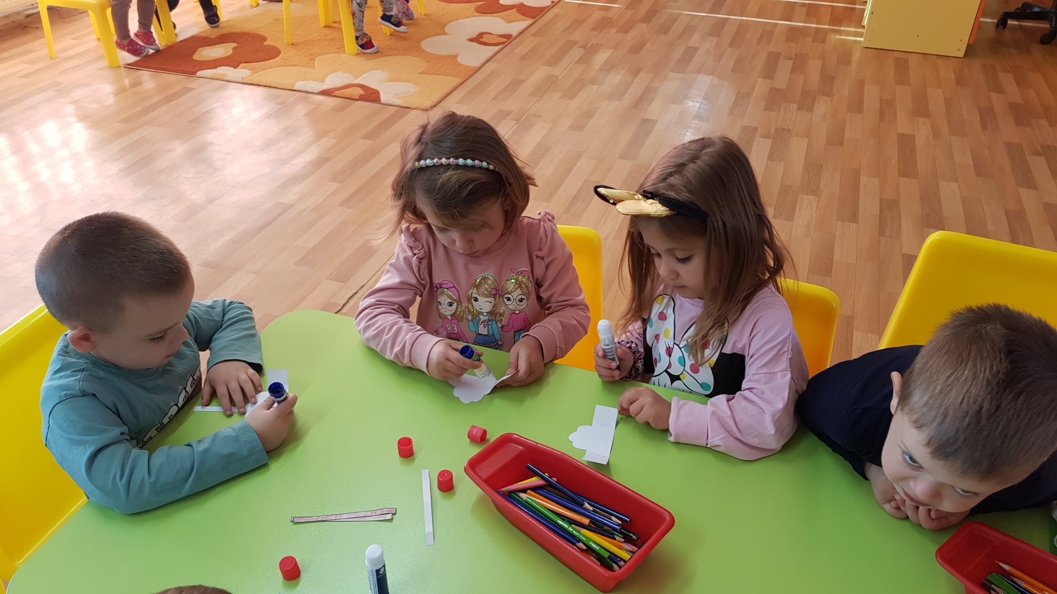
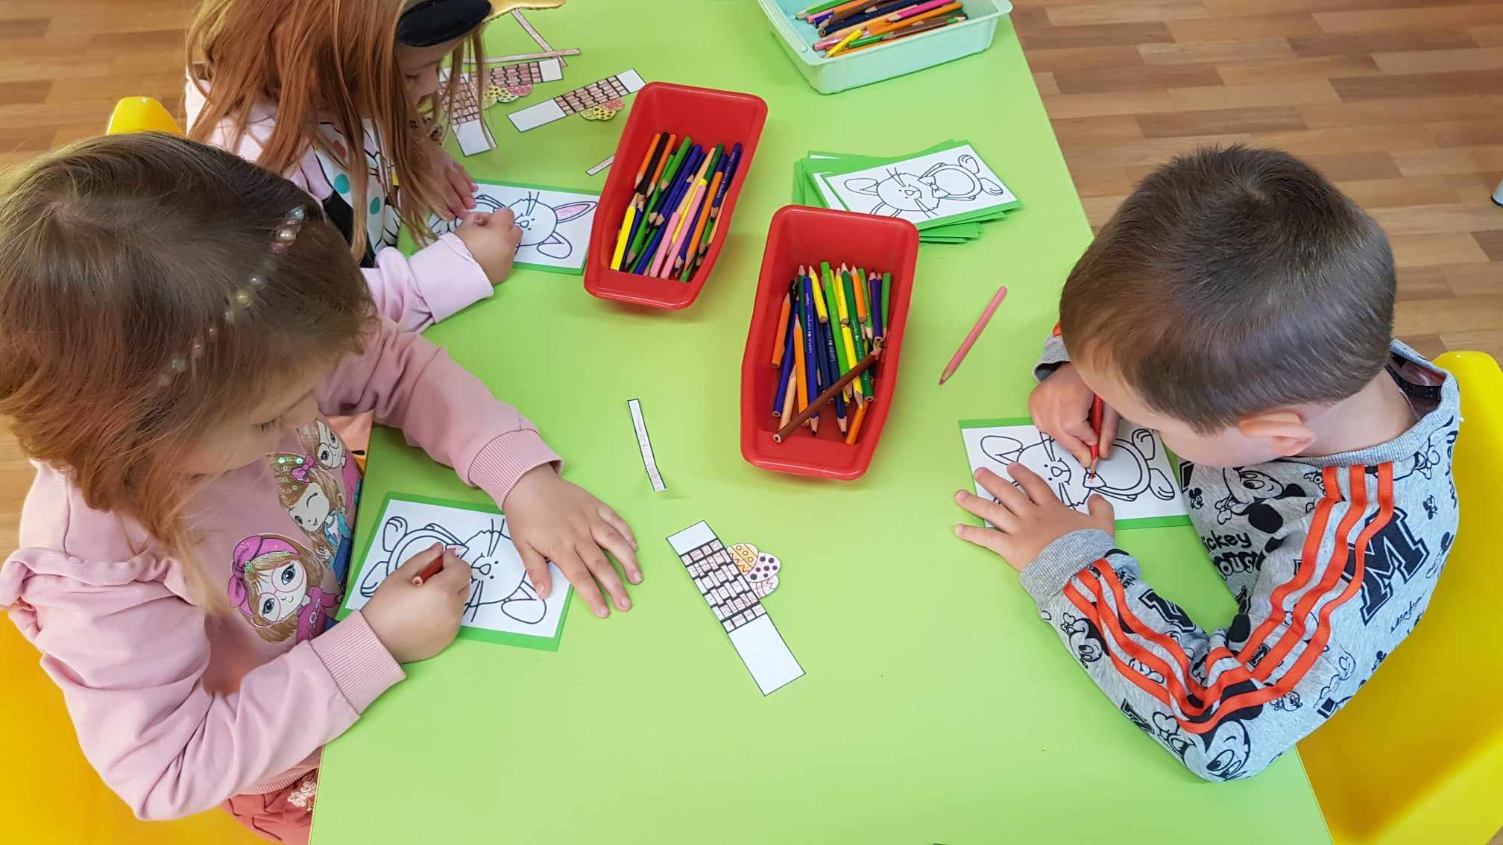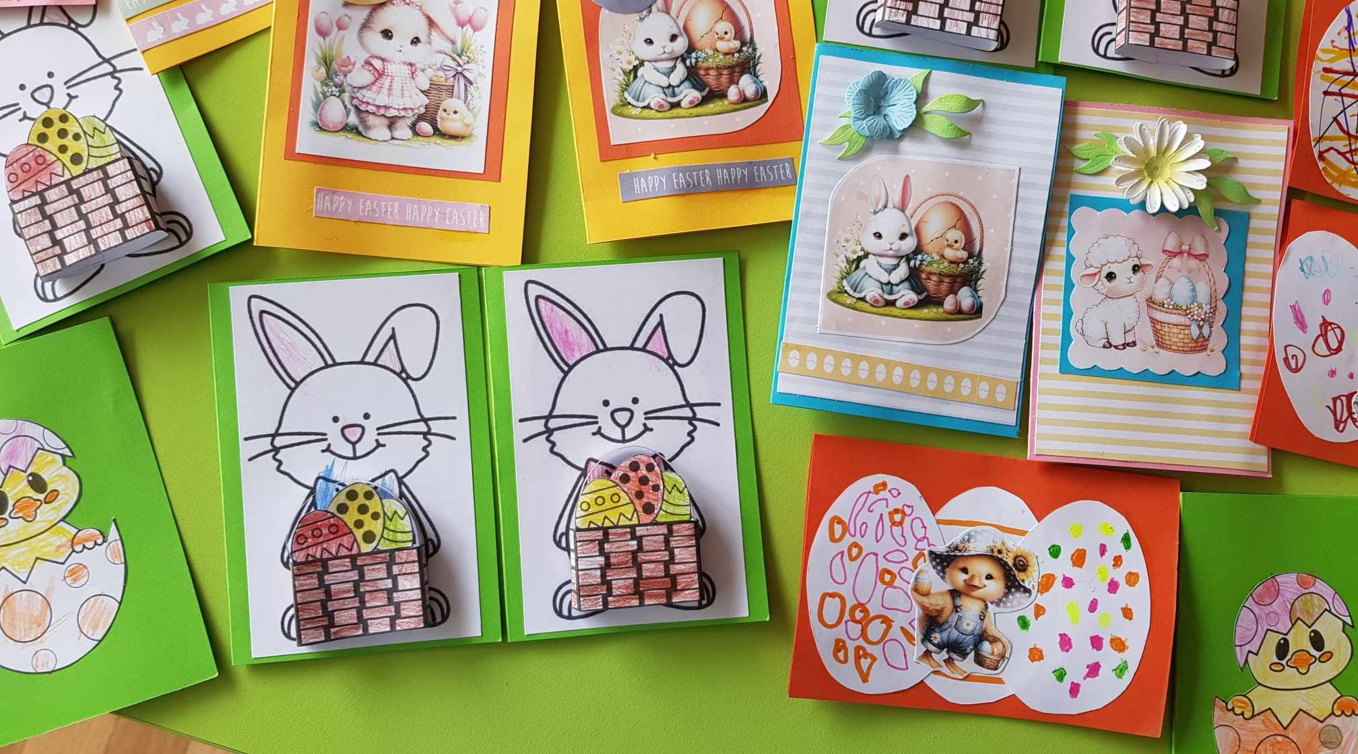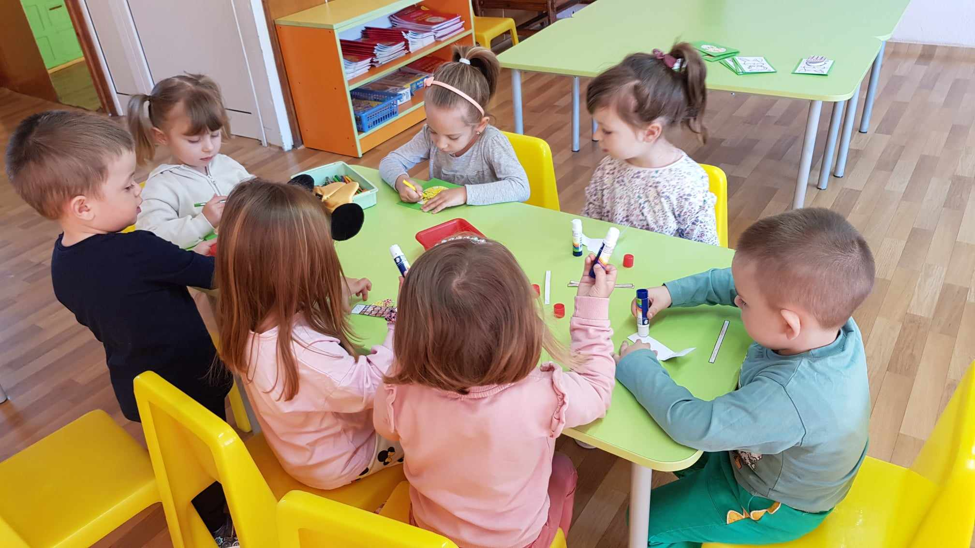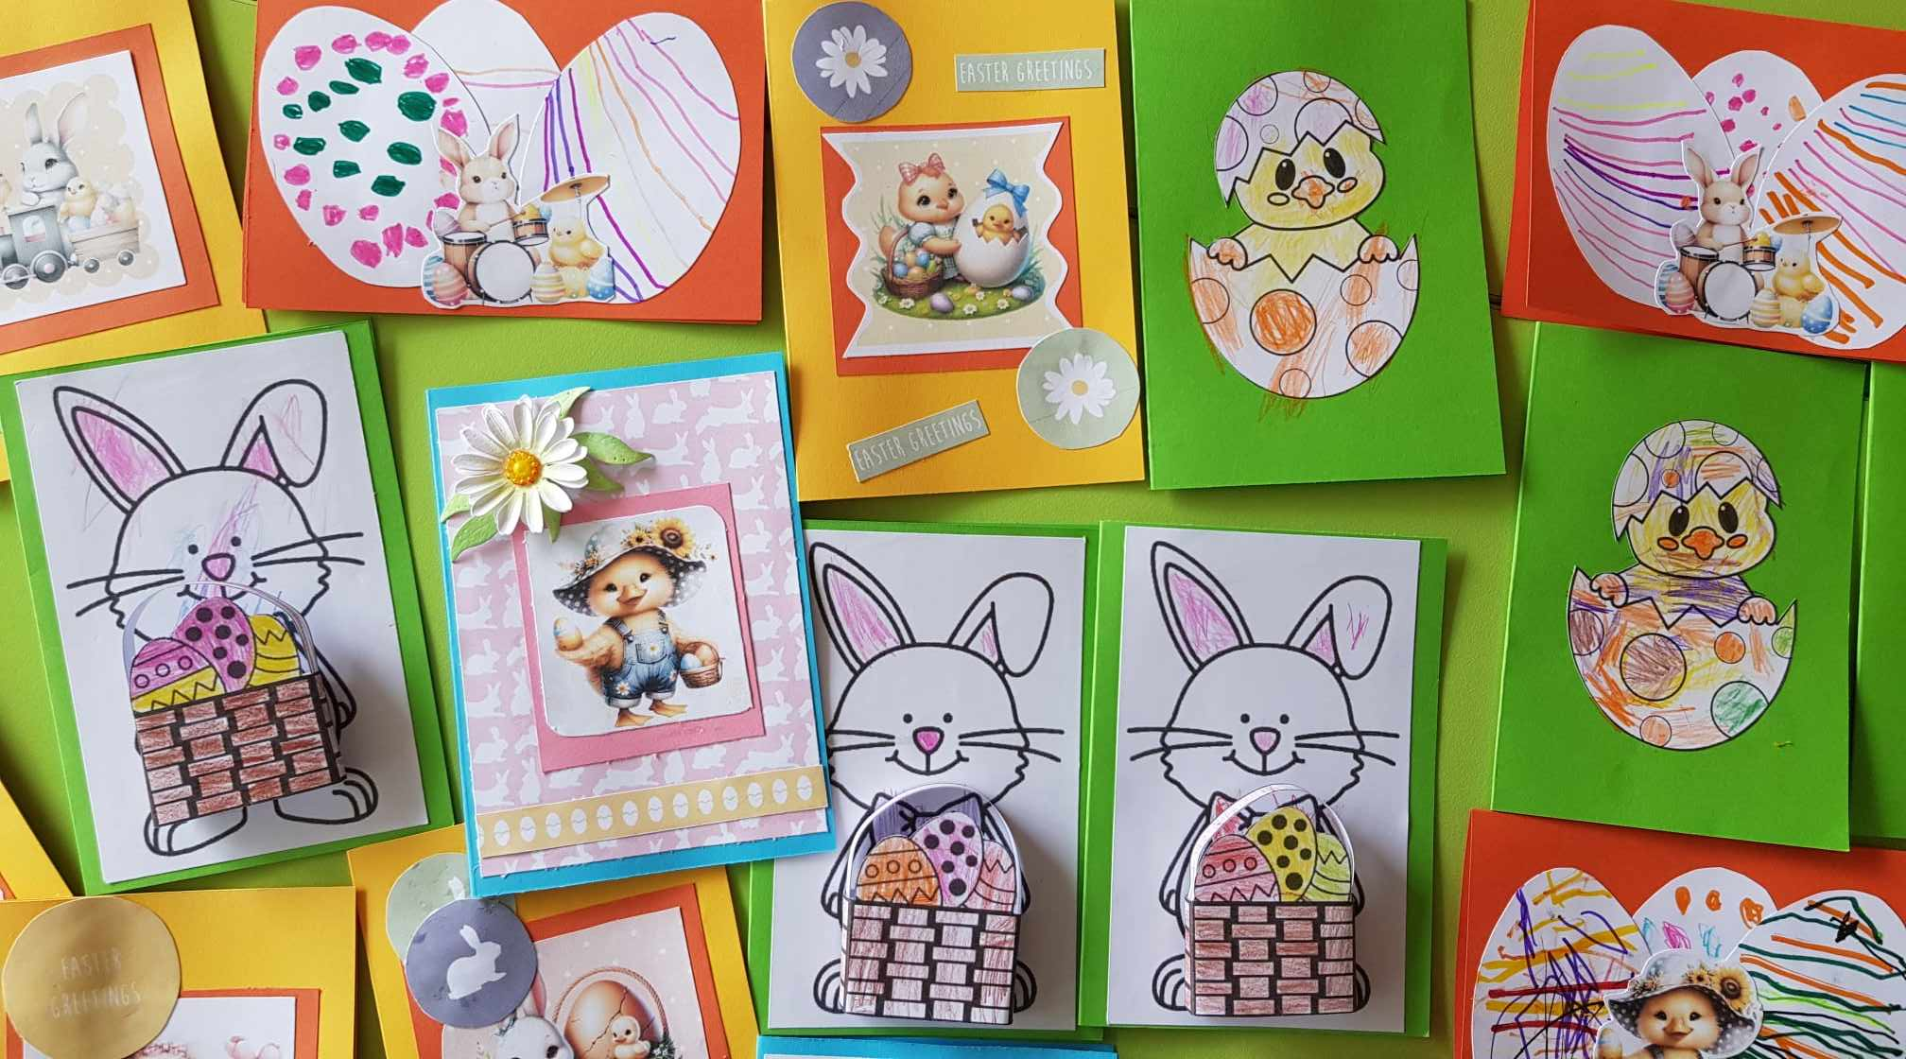

- Децата получиха картички от от Полша, Румъния, Испания, Гърция, Италия, Словакия .

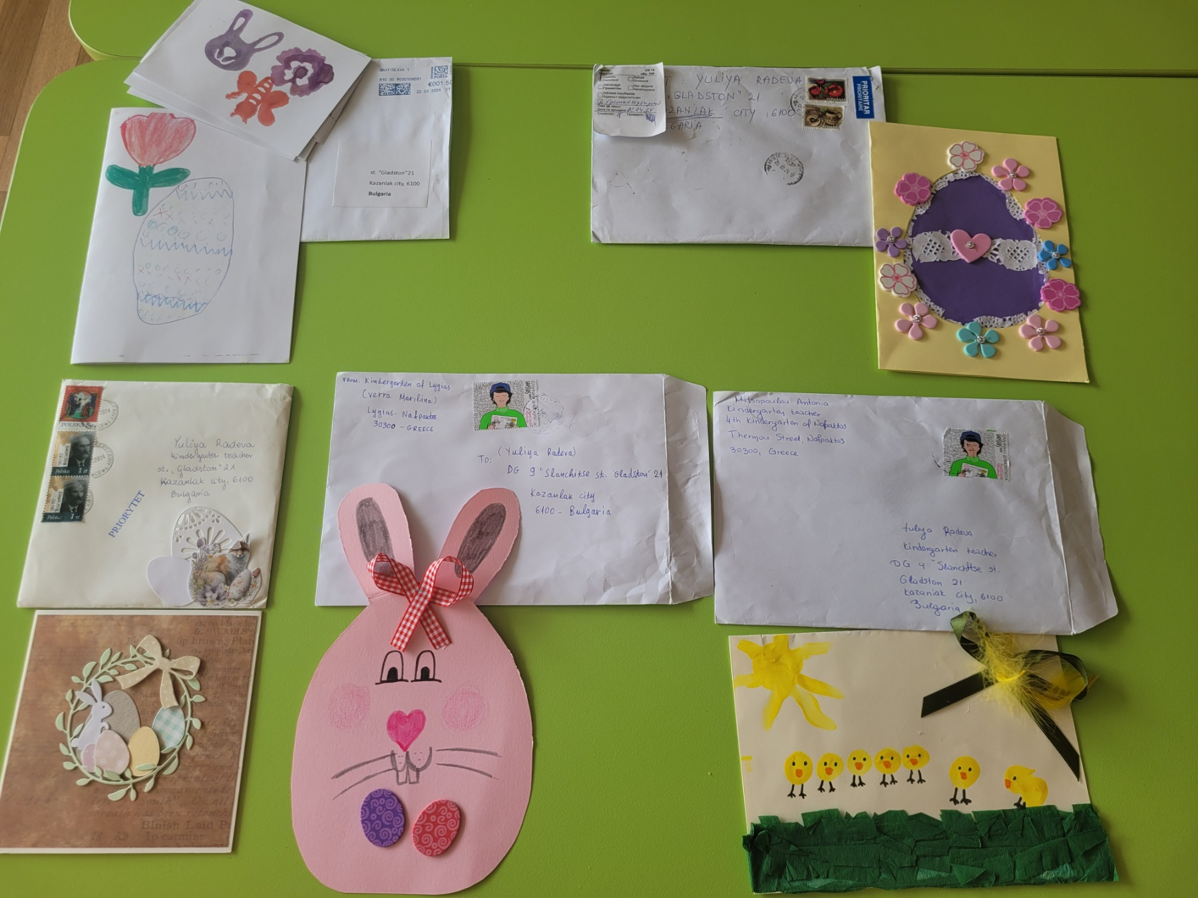
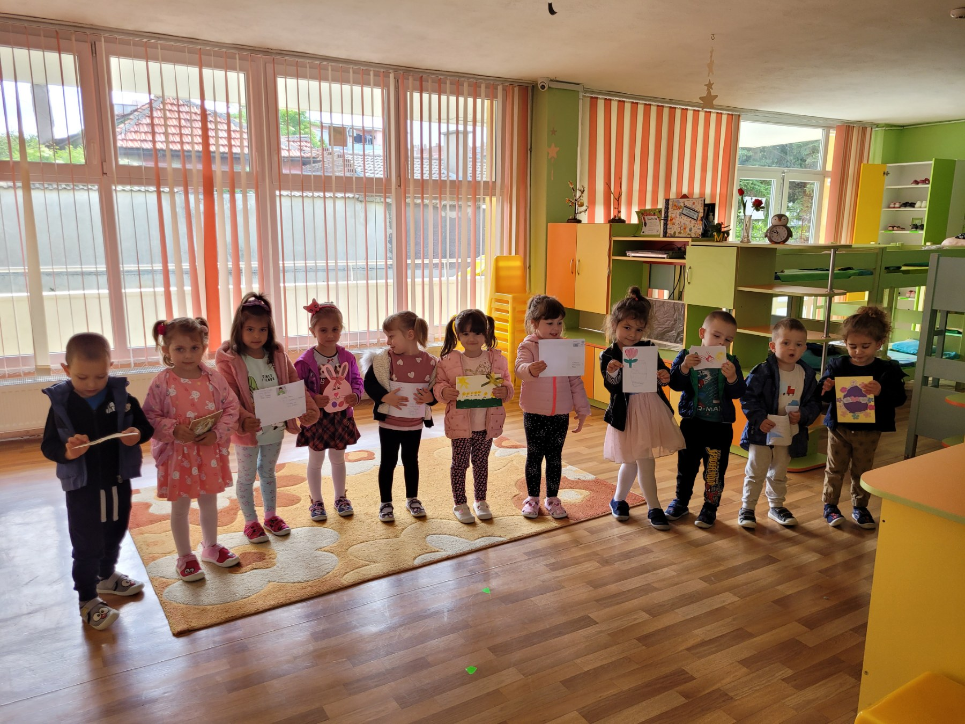

Децата насочват вниманието си си към великденските традиции .
По стари български традиции и обичаи, подготовката за Лазаровден започва отрано. По-възрастна жена, която отдавна е била посветена в лазаруването, помага на момичетата да разучат песните, които ще изпълняват, обикаляйки селото. По-голямата част от тях пеят, а останалите танцуват, тъй като Лазаровден е празник както на женската хорова песен, така и на танца.

